INFORME DEL SISTEMA DE GESTIÓN DE CALIDAD

CONTENIDO

1. ANTECEDENTES 3
2. POLÍTICA DE CALIDAD 4
3. EVOLUCIÓN DEL SISTEMA DE GESTIÓN DE LA CALIDAD. 4
4. AUDITORIAS DE CERTIFICACIÓN 5
5. ARTICULACIÓN DEL SISTEMA DE GESTIÓN DE CALIDAD CON LA ACADEMIA 7
6. BENEFICIOS DEL SISTEMA DE GESTIÓN DE LA CALIDAD y ACCIONES DE MEJORA 9
6.1 Atención de Sugerencias y Quejas 9
6.2 Beneficios del Sistema 11
7. RETOS DEL SISTEMA DE GESTIÓN DE CALIDAD 12
7.1 Sistema de Gestión de Seguridad y Salud en el Trabajo. 12
7.2 Sistema de Gestión Ambiental 13
7.3 Plan de Acción 2016 (Ver Anexo) 15

ANTECEDENTES

En el año 2007 se oficializa el Sistema de Gestión de Calidad a nivel nacional, proceso para el cual desde el año 2006 la Universidad Libre realizó esfuerzos importantes para la implantación de este sistema que culminó con la CERTIFICACIÓN MULTICAMPUS de los procesos administrativos en materia de gestión financiera, gestión humana, gestión de admisiones y registros, Bienestar Universitario, Gestión de la Biblioteca, Gestión de Auditoria Interna, Gestión informática, Gestión de Servicios Generales y Gestión de adquisiciones y suministros como se observa en el siguiente mapa de procesos.

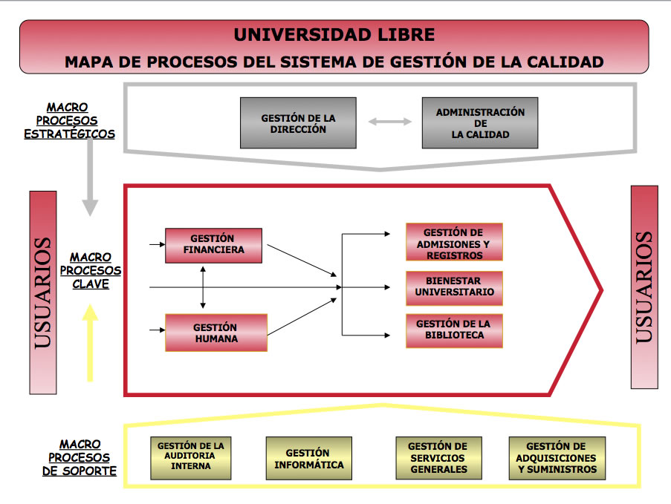

El presente documento busca explicar estratégicamente la evolución del Sistema de Gestión de la Calidad y la articulación entre los procesos académicos y administrativos, siendo esto una base de trabajo y de gestión hacia adelante.

Desde la Dirección del Sistema de gestión de la Calidad, se ha venido avanzando en los últimos años en una concepción sistémica de los procesos que se desarrollan en la universidad, buscando siempre impactar no solo en la gestión propia de la organización, sino principalmente en el contexto inmediato.

El Área de Administración de la Calidad, es una unidad técnica cuyo objetivo es orientar las actividades tendientes al diseño, implementación y mantenimiento, del Sistema de Gestión de la Calidad de la Universidad y su articulación con el Sistema de Acreditación Institucional; las principales actividades que se desarrollan, están encaminadas al continuo fortalecimiento de los procesos en beneficio de los usuarios externos e internos, para lograr mayores niveles de eficiencia, eficacia y efectividad en la prestación de los servicios.

POLÍTICA DE CALIDAD

Es compromiso de la Presidencia Nacional de la Universidad Libre y todos sus colaboradores, lograr la satisfacción de las necesidades y expectativas de los usuarios, respondiendo a sus solicitudes de manera oportuna, eficaz, con actitud de servicio y cumpliendo con los requisitos técnicos, legales y reglamentarios de los servicios que brindan sus unidades administrativas de: Gestión Financiera, Gestión Humana, Gestión de Admisiones y Registro, Bienestar Universitario y Gestión de la Biblioteca, asegurando el mejoramiento continuo en el desempeño de sus procesos.

EVOLUCIÓN DEL SISTEMA DE GESTIÓN DE LA CALIDAD.

La oficina de calidad está compuesta por la coordinación nacional con presencia en todas las seccionales a través de los coordinadores de calidad, equipo que se ha convertido en un apoyo para la alta dirección en lo referente al manejo de datos estadísticos, procedimientos, herramientas, indicadores y presentación de informes, siendo reactivas al entorno y dedicadas al desarrollo de procesos para fortalecerse internamente, logrando adaptarse permanentemente a la realidad y necesidades del contexto.

Se entiende entonces que la Universidad se encuentra inmersa en las dinámicas propias del entorno el cual cambia por sí mismo, en donde la universidad debe anticiparse logrando identificar su propio medio, siendo este el gran reto de las organizaciones desde el punto de vista estratégico.

Es por lo anterior que la oficina de Calidad está obligada directamente a dinamizar las estrategias organizacionales y así avizorar hacia donde se debe mover la organización con una visión holística a través de la observación desde el punto de vista funcional a partir de todas sus partes e interrelacionarlas unas con otras como un todo y, de esta manera, ser un órgano asesor que vaya pasos adelante para apoyar a la organización en la toma de decisiones.

El Sistema de Gestión de Calidad (SGC) ha propuesto una lógica de gestión orientada a los resultados, lo cual ha permitido avanzar en diferentes procesos tanto internos como externos adquiriendo aprendizajes en torno a la cultura del reporte a través de indicadores, su periodicidad y la centralización de la información a nivel Nacional.

Desde el momento de la certificación la Universidad ha venido desarrollando un mejoramiento continuo en el sistema, en sus procesos y en los servicios ofrecidos a través de ellos, buscando siempre satisfacer a sus usuarios, los docentes, estudiantes y administrativos.

AUDITORIAS DE CERTIFICACIÓN

- En el mes de junio de 2007 la Universidad Libre obtuvo la certificación de calidad de su Sistema de Gestión de Calidad a nivel nacional en las ciudades de Bogotá, Barranquilla, Cali, Cúcuta, Cartagena, Pereira y Socorro, con la firma Burea Veritas Certificación, bajo la Norma ISO 9001, versión 2000.

- En el año 2010 la Universidad fue evaluada por la firma S.G.S en cuanto al cumplimiento de los requisitos de la norma ISO 9001 versión 2008 y obtuvo nuevamente la certificación para el periodo comprendido entre el 17 de julio del año 2010 al 16 de julio de 2013.

- En el año 2013 nuevamente la Universidad fue evaluada por la firma SGS en cuanto al cumplimiento de los requisitos de la norma ISO 9001 versión 2008 y obtuvo por tercera vez la certificación para el periodo comprendido entre el 17 de julio del año 2013 al 16 de julio de 2016.

Teniendo en cuenta que la certificación actual está vigente hasta el 16 de julio del año en curso, la Universidad se encuentra en el proceso de contratación de la firma S.G.S, quien desarrollará el proceso de Auditorias de recertificación en las siete seccionales de la Universidad en dos fases:

Una primera Fase – Revisión Documental, cuyo propósito primordial es proporcionar una evaluación global sobre los aspectos de planeación considerados para la implementación del Sistema de Gestión de Calidad de la Universidad, que permitirá, además, identificar el nivel de madurez del sistema y el grado de cumplimiento respecto a los requisitos. Esta primera fase se realizará en la tercera semana del mes de junio de 2016.

Una Segunda Fase denominada “in-situ”, en donde la auditoría se llevará a cabo siguiendo los procedimientos del Sistema de Gestión de Calidad acreditados; en esta Fase, el ente certificador a través de sus auditores hará una evaluación de la política de calidad de sus sistemas, procesos, objetivos e indicadores etc., realizando entrevistas al personal de los 11 procesos administrativos certificados, y a cualquier nivel organizacional que esté involucrado o tenga alguna responsabilidad con los aspectos del Sistema de Gestión y que sean significativo de la organización en las seccionales de Bogotá, Barranquilla, Cali, Cúcuta y Pereira; esta fase se realizará en cinco (5) días durante la cuarta semana del mes de Junio 2016.

Con este nuevo reto de lograr por cuarta (4) vez la certificación de calidad, la Universidad propuso para este contrato la ampliación del Alcance de su sistema, incluyendo el Proceso de Gestión Documental, dando cumplimiento al Acuerdo No. 002 del 10 de marzo de 2014 de la H. Consiliatura, con el cual se reglamenta el Sistema Nacional de Archivo y normatividad interna de la Gestión Documental para la Universidad Libre.

NUEVO MAPA DE PROCESOS 2016 – 2018

El periodo de esta nueva certificación tiene una vigencia de tres (3) años, es decir que durante los años 2017 y 2018 se realizarán auditorías de seguimiento durante cuatro días cada año. Es de aclarar que durante este periodo la seccional de Bogotá por ser la sede Principal siempre será auditada.

En la siguiente gráfica, se observa la evolución del Sistema de Gestión de la Calidad, frente a los entes externos que han auditado la evolución del Sistema en la Universidad Libre desde el año 2007 a la fecha.

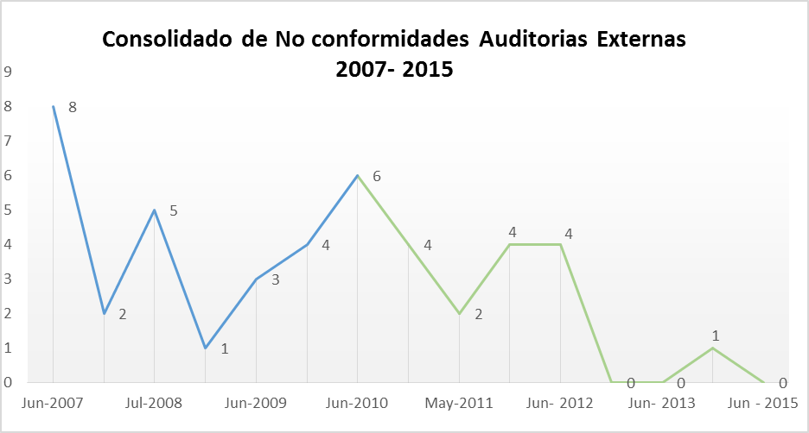

 | 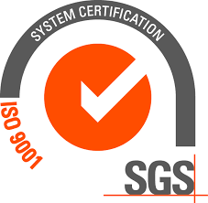

ARTICULACIÓN DEL SISTEMA DE GESTIÓN DE CALIDAD CON LA ACADEMIA

Dando cumplimento al proyecto 21 de plan integral de desarrollo PIDI, la meta para el sistema de gestión de calidad a partir del año 2017 donde la Universidad debe actualizar su certificación de calidad a la última versión ISO 9001:2015, es la inclusión de los procesos misionales Docencia, Investigación y Proyección Social de la Universidad, los cuales están directamente relacionados con la oficina de Admisiones y Registro, las Decanaturas, Consultorio Jurídico, Consultorio Empresarial y el Centro de Investigaciones.

Por lo anterior, la Oficina de Calidad ha venido trabajando para cambiar su enfoque y estar en función de la academia y sus procesos misionales, proyectando un sistema de gestión de la calidad integrado y alineado con los factores de acreditación establecidos por el Ministerio de Educación Superior.

Desde el Sistema de gestión, se ha concebido el concepto de calidad de manera sistemática tanto académica como administrativa, no solo teniendo en cuenta los aspectos fundamentales por el MEN solicitados (tanto en el modelo CNA como en el modelo CONACES), sino también, articulando los procesos administrativos y académico-administrativos de la Universidad. En ese sentido, se concibió un proceso sistémico desde lo disciplinar de los programas, desde lo institucional en cuanto a lo académico y desde lo organizacional en cuanto a los procesos administrativos, por lo que se viene avanzando en las distintas dinámicas de manera integral, siempre en torno al PIDI como eje de trabajo fundamental.

LINEAMIENTOS DEL CNA Vs SGC
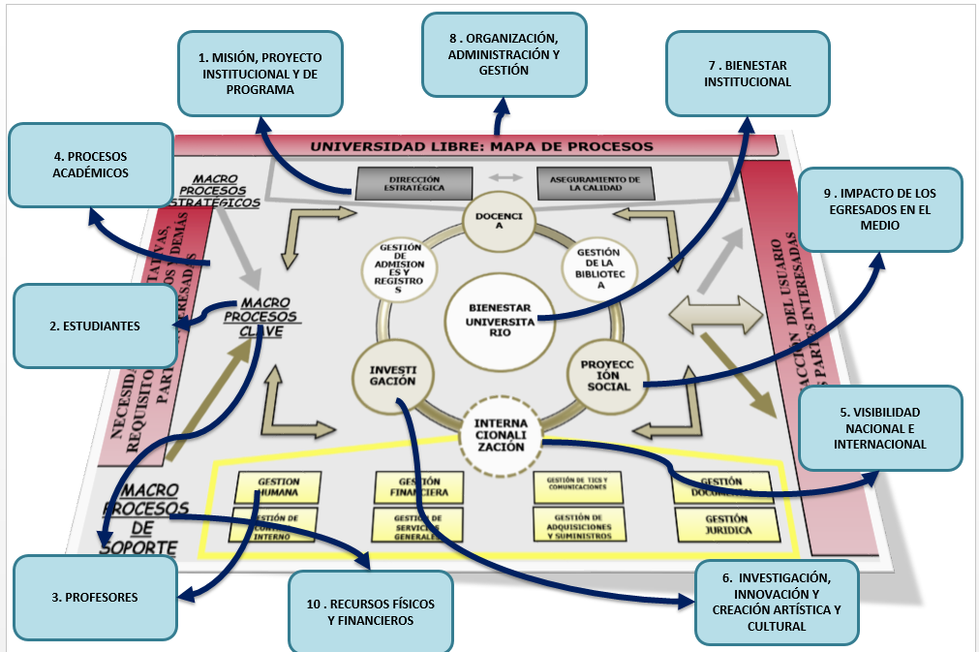

Este Mapa de Procesos de la Universidad muestra la interrelación entre los lineamientos del CNA, dando cumplimiento a los requerimientos y factores que exige el Ministerio de Educación Superior para lograr acreditación de Alta Calidad de los programas académicos.

Cada uno de los subprocesos tiene su objetivo funcional, que contribuye al objetivo estratégicamente diseñado para el proceso como un todo, asesorando desde cada subproceso a la alta dirección y las distintas instancias académicas y administrativas en el diseño de estrategias, metodologías y herramientas de gestión que faciliten la toma de decisiones, buscando siempre una cultura de autoevaluación y de mejoramiento continuo.

Hoy por hoy, se propende generar cambios a nivel institucional en donde la autoevaluación permanente conlleve a un mejoramiento continuo con calidad, en donde se conciba el empoderamiento como una cultura organizacional en torno a los resultados, permitiendo que la Institución se enfoque en generar propuestas a través del liderazgo de cada uno de sus procesos. Es en este punto, donde se busca desempañar un verdadero rol asesor por parte del Sistema de Gestión de la Calidad, lo cual implica conocer a fondo no solo las dinámicas internas sino el contexto y sus tendencias, enfocando este rol en transformaciones a través de estrategias y herramientas dinámicas que permitirá dinamizar este enfoque por procesos.

BENEFICIOS DEL SISTEMA DE GESTIÓN DE LA CALIDAD y ACCIONES DE MEJORA

Durante el lapso 2007 – 2015 el Sistema de Gestión de Calidad ha venido aportando al crecimiento institucional, jalonando, a partir de las encuestas a los usuarios (estudiantes, administrativos y docentes) y revisiones propias del Sistema (indicadores, auditorías, acciones correctivas), mejoras en infraestructura, tecnología y servicio.

6.1 Atención de Sugerencias y Quejas

El sistema de Gestión de Calidad ha servido de canal de comunicación entre los usuarios y los diferentes procesos administrativos, lo que ha permitido mejorar la imagen de servicio de la Universidad hacia la comunidad Unilibrista. De acuerdo con los resultados de las quejas presentadas por los estudiantes, profesores y administrativos, en los últimos cuatro años, se formularon acciones de mejora en los procesos que afectan la calidad del servicio, las cuales se destacan a continuación:

- Sistematización del proceso de Registro y Control: Los avances más significativos en este proceso están relacionados con las adecuaciones que se han realizado en el sistema de información académica tales como:

- Automatización de los procesos de inscripción de asignaturas, generación de recibo de matrícula e impresión de los mismos. Lo anterior ha repercutido en la reducción de filas durante los procesos de matrícula.

- Impresión de recibos de derechos pecuniarios online. Lo cual ha descongestionado las cajas de pago.

- Registro y cierre de notas realizado por el docente y consulta de notas del periodo y del histórico por el estudiante online. Este proceso controla la entrega oportuna de las notas y agiliza todas las tareas asociadas al cierre académico y mejora en un 100% la entrega de información al estudiante.

La sistematización del proceso de matrículas no solo disminuye los pasos a realizar, sino que ayuda a optimizar tiempo y recursos de la Universidad. Como se observa en la imagen anterior los tiempos del proceso que anteriormente tardaban más de cinco semanas son reducidos a dos horas y media en la actualidad.
- Pagos a proveedores: A nivel nacional se analizaron un total de 14.900 cuentas permitiendo identificar las rutas o procesos que puede tomar una cuenta determinada para el pago a los diferentes usuarios, lo cual permitió medir los tiempos promedio en cada etapa del proceso e identificar los cuellos de botella existentes y comunes a todas las cuentas radicadas y tramitadas. Una vez identificadas las etapas críticas del proceso se evidenciaron las causas que generan los retrasos de cuentas por pagar.

Terminado el ejercicio anterior se logró concluir que era posible reducir el tiempo de 36 a 18 días en el proceso de pago.

Después de implementado el nuevo modelo estandarizado de pagos y efectuadas las mediciones correspondientes segundo semestre del año 2015, se puede apreciar que el tiempo de atención a pagos de usuarios no solamente estuvo en el tiempo establecido en el acuerdo (18 días), sino que además estuvo muy por debajo de lo esperado (11 días).

- Capacitaciones: El proceso de atención de quejas y sugerencias reveló las deficiencias que tenía la Universidad en el tema de atención al cliente, por lo tanto, se diseñaron planes de capacitación para los empleados, académicos y administrativos, cuya función es la de atender usuarios. Durante el periodo 2010 a 2014 se formó en este tema a 193 funcionarios.

- Cambio de horario: En procura de mejorar la percepción de los usuarios en el proceso de servicios generales se modificó el horario de un grupo de auxiliares de esta dependencia el turno de 10:00 p.m. a 6:00 a.m. con el fin de garantizar que al ingreso de los estudiantes las aulas estén en perfecto orden y aseo para una prestación de servicio de calidad; igualmente, en el sub proceso de seguridad se acordó adelantar el horario de apertura de puertas externas en la mañana de las 7:00 a.m. a 6:30 a.m. redundando en la seguridad y comodidad de los estudiantes y profesores.

- Estandarización de procesos misionales a nivel nacional: Dada las particularidades de cada seccional y sede, el Sistema de Gestión de Calidad en la implementación del año 2007 no contaba con procedimientos estandarizados que permitieran un seguimiento y mejora a los mismos. Por lo tanto, se inició desde año 2012 un estudio que buscaba la homogenización de las actividades administrativas en todas las seccionales. En el año 2014 se documentaron los diferentes procesos con las características propias de cada seccional y sede, el cual permitió que se pudieran rediseñar procesos que estandarizaran todas y cada una de las actividades y que permitieran a los usuarios conocer los requisitos y los tiempos de respuesta, para sus solicitudes, independientemente de la sede en que se encuentren, garantizando así, una identidad unificada de servicio para las seis seccionales y una sede.
- Mapa de Riesgo: De otra parte, se Implementó una herramienta que permite a los titulares de los diferentes procesos identificar riesgos como en el caso de la gestión de la Biblioteca donde se implementó acciones, con el fin de mitigar el riesgo en el deterioro de las publicaciones, así mismo en las demoras y errores en la catalogación documental; reflejando una colección en perfectas condiciones para el oportuno servicio a los estudiantes, profesores, egresados y administrativos.
- Certificaciones: Finalmente es importante mencionar que en el proceso de gestión Humana se implementó una herramienta, que permite al personal docente y administrativo solicitar las certificaciones laborales sin necesidad del diligenciamiento de formatos.
- Modificación de Acuerdos: la oficina de calidad lideró la modificación de los Acuerdos 05 “Contratación, compras y pagos” Acuerdo 03 “Caja Menor” y Acuerdo No. 06 “Trámite de Bajas” los cuales se encuentran en poder de los Consiliarios asignados por la Comisión de Presupuesto.

6.2 Beneficios del Sistema

- Nos ha permitido unificar y estandarizar los procesos académicos y administrativos a nivel nacional.
- La Universidad a través de sus procesos Administrativos cuenta con un Sistema de información por medio de Indicadores de gestión para la toma de decisiones.
- Se cuenta con un mapa de riesgos que permite controlar la Gestión de los riesgos para mantener el éxito sostenido del Negocio.
- Se creó dentro de la comunidad Unilibrista la Cultura de autoevaluación y mejoramiento continuo de la Universidad.
- A pesar de que los procesos académicos no están incluidos dentro de nuestra certificación, calidad se ha convertido en un apoyo para todos los procesos de Acreditación de programas académicos.
- Apoyo documental y estadística para la visita de pares Académicos del Ministerio de Educación Nacional
- Contribuye a la Eficacia, eficiencia y efectividad de la gestión de los programas académicos y procesos administrativos.
- Sirve como fuente de Información confiable para la toma de decisiones basada en criterios de Calidad.

RETOS DEL SISTEMA DE GESTIÓN DE CALIDAD

Dando cumplimiento al Programa 11 del Plan Integral de Desarrollo Institucional PIDI llamado “Sistemas Integrados de Gestión” La Universidad Libre enfrenta grandes retos a nivel académico, tecnológico, de competencia, de cumplimiento legal, de las necesidades cambiantes de la sociedad y los sectores productivos. Se hace necesario establecer sistemas de gestión que nos permitan adaptarnos más rápido a los cambios y nos brinden información para la toma de decisiones, con el objeto de no quedarnos relegados en el camino.

Los sistemas de Gestión de Calidad, Ambiental, Seguridad y Salud en el Trabajo, Sistema de Gestión de Seguridad de la Información y la Ley General de Archivo, nos permiten identificar cómo la organización controla las actividades de su negocio. Estos sistemas comprenden la estructura organizacional, conjuntamente con la planificación de los procesos, recursos y los documentos que necesitamos para alcanzar los objetivos de la Universidad para proveer el mejoramiento de los servicios y cumplir los requerimientos de los usuarios. Siendo esta la razón principal por la cual la Universidad Libre debe incorporar los sistemas a su estructura organizacional.

7.1 Sistema de Gestión de Seguridad y Salud en el Trabajo.

El Ministerio de Trabajo, en su objetivo de proteger la salud de los empleados colombianos, ya sean públicos o privados, y mantener condiciones óptimas laborales, estableció en el Decreto 1072 del 2015, que toda empresa colombiana sin importar su tamaño o su sector, estaría obligada a diseñar, implementar y mantener un sistema de seguridad y salud en el trabajo, el cual se encargara de respetar los derechos fundamentales de los trabajadores.

A pesar de ser un sistema creado hacia los trabajadores (docentes y directivos) y trabajadores indirectos, este también busca proteger a los usuarios, en este caso a los estudiantes de la Universidad y a los visitantes de esta, a través de estrategias, planes y capacitaciones dirigidas a todo el personal involucrados, identificar y controlar los peligros, prevenir y preparar a la comunidad ante una emergencia, seguir los protocolos en caso que se presente una enfermedad laboral, accidente de trabajo o hasta la muerte.

Por eso este sistema busca especialmente en los trabajadores, disminuir días de incapacidad y horas hombre pérdidas o en todo caso estudiantes que también se encuentran expuestos a peligros especialmente locativos y en este caso evitar a la universidad pagar indemnización.

La Universidad cuenta con un plazo hasta el 2 de abril del 2017 para implementar dicho decreto, en caso de no implementarlo el Ministerio de Trabajo sancionará a la Universidad de acuerdo al número de empleados por una multa de 500 salarios mínimos legales vigentes (Ley 1562 del 2012 Art. 13)

En caso de materializarse accidentes que ocasionen la muerte de un trabajador, donde se demuestre el incumplimiento de dicho decreto, el Ministerio de Trabajo impondrá multa no inferior a veinte (20) salarios mínimos mensuales legales vigentes ni superior a mil (1000) salarios mínimos mensuales legales vigentes.

Avances de la implementación: La Sede Principal a través de un grupo de estudiantes de la Facultad de Ingeniería, con el apoyo de la Presidencia Seccional, la oficina Nacional de Calidad y la Oficina de Personal de Bogotá, realizó el levantamiento de la información que permitió documentar los procedimientos necesarios para cumplir los requerimientos mínimos de Ley; documentos que serán replicados en las seis seccional restantes para lograr el estándar e iniciar su implementación a nivel nacional.

7.2 Sistema de Gestión Ambiental

El Ministerio de Ambiente, Vivienda y Desarrollo Territorial en su objeto de disminuir los impactos ambientales de las actividades desarrolladas por las empresas para la protección y conservación del medio ambiente, estableció el Decreto número 1299 del 22de abril de 2008, por el cual se reglamenta el departamento de gestión ambiental de las empresas a nivel industrial y se dictan otras disposiciones.

Teniendo en cuenta esto, se analiza los residuos que genera la Universidad en la prestación del servicio, encontrando los siguientes:

Recipientes con residuos de sustancias químicas por limpieza, fumigación, pintura, aceites; escape de gases que afecta la capa de ozono (aires acondicionados); residuos de aparatos eléctricos y electrónicos (RAEE´S) (computadoras, monitores, teclados, mouse); equipos de conectividad (decodificadores, módems, switches); equipos de impresión (impresoras, copiadoras, etc.); equipos de telefonía fija; equipos de audio y video. Ver (Anexo I de la Ley Nacional Nº 24.051 con características de peligrosidad del Anexo II de la misma norma); Escombros, etc. y los consumos de agua, energía papel.

Este decreto en su artículo 62 determino las funciones mínimas que debe cumplir el departamento de gestión ambiental en las organizaciones.

- Velar por el cumplimiento de la normatividad ambiental vigente.

- Incorporar la dimensión ambiental en la toma de decisiones de las empresas.

- Brindar asesoría técnica - ambiental al interior de la empresa.

- Establecer e implementar acciones de prevención, mitigación, corrección y compensación de los impactos ambientales que generen.

- Planificar, establecer e implementar procesos y procedimientos, gestionar recursos que permitan desarrollar, controlar y realizar seguimiento a las acciones encaminadas a dirigir la gestión ambiental y la gestión de riesgo ambiental de las mismas.

- Promover el mejoramiento de la gestión y desempeño ambiental al interior de la empresa.

- Implementar mejores prácticas ambientales al interior de la empresa.

- Liderar la actividad de formación y capacitación a todos los niveles de la empresa en materia ambiental.

- Mantener actualizada la información ambiental de la empresa y generar informes periódicos.

- Preparar la información requerida por el Sistema de Información Ambiental que administra el Instituto de Hidrología, Meteorología y Estudios Ambientales - IDEAM.

- Las demás que se desprendan de su naturaleza y se requieran para el cumplimiento de una gestión ambiental adecuada.

Avances de la implementación: La sede Principal, la Seccionales de Cali, Barranquilla y Pereira han iniciado la implementación de esta Ley realizando las adecuaciones necesarias que permitieron realizar la recolección de residuos según lo establecido allí, sin embargo, son logros aislados que no han permito una estandarización que beneficiaría a las seccionales que no cuentan con los recursos humanos y económicos para su implementación.

7.3 Plan de Acción 2016 (Ver Anexo)

El éxito del mejoramiento continuo del Sistema ha dependido del compromiso de la alta dirección y los titulares de proceso de cada seccional; lo cual evidencia que el Sistema se encuentra en un estado de madurez óptimo y que es consecuente con la política y objetivos de calidad trazados.

Atentamente,

STELLA MURCIA MOLINA
Coordinadora Nacional de Calidad

